该文章由微信公众号文章搜索助手导出，点我免费下载
看完这些亲子装，我要生个孩子！立刻！马上！
原创 李粒粒 洪胖胖

2018-08-28


什么时候最想生孩子？
。
。
。

每次看到喜欢的爱豆，
心脏砰砰跳的时候。

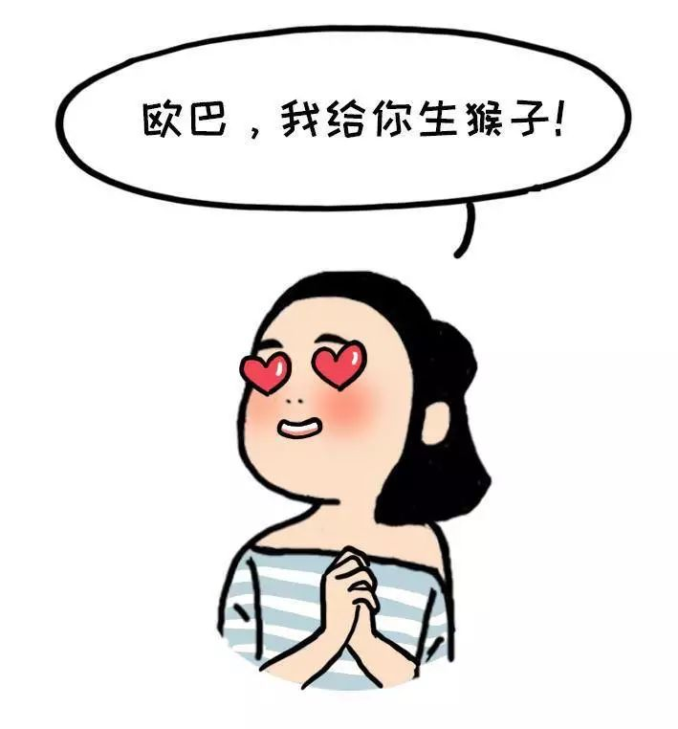

以及，
每次看到可爱的小孩，
母爱泛滥的时候。

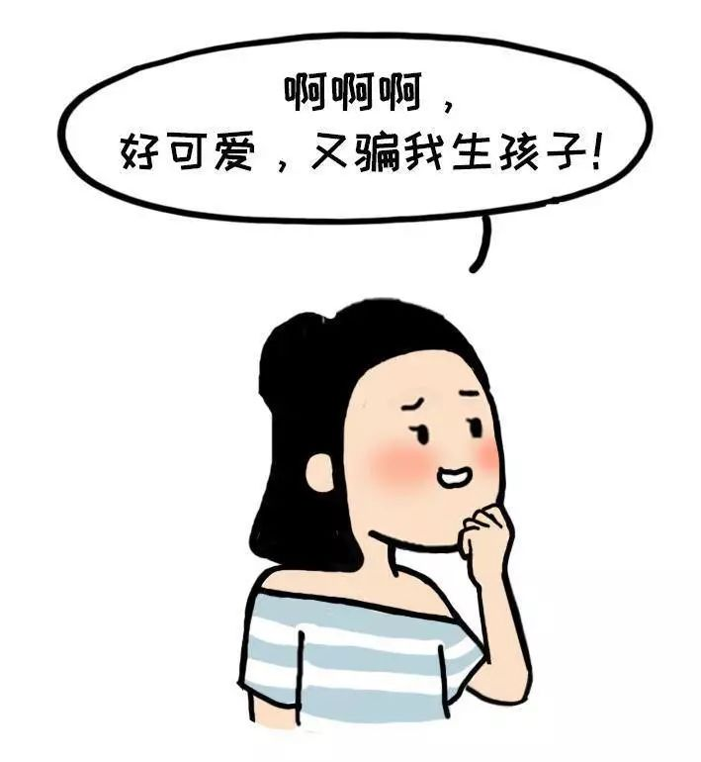

还会幻想，
自己和孩子穿着美美的亲子装，
妈妈很漂亮，宝宝很可爱。

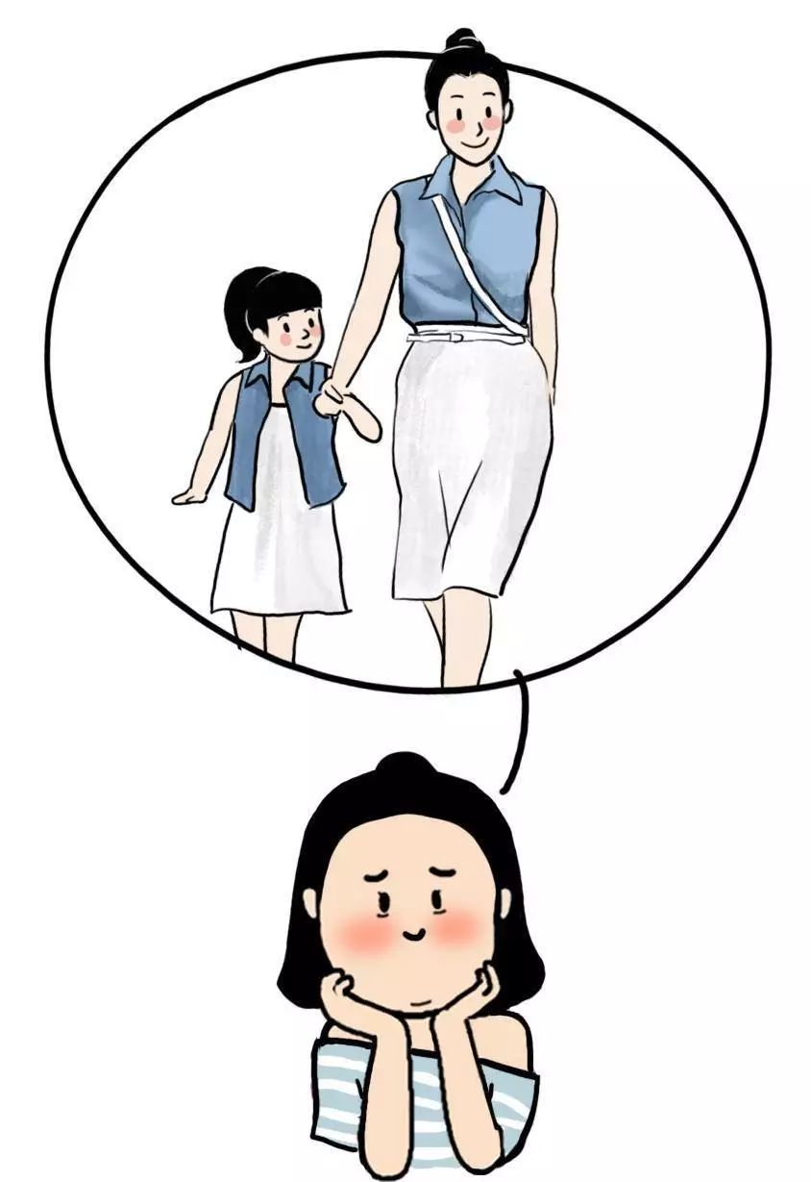

当我的女儿，
郝开心出生时，
一想到以后可以这样嘚瑟，
我就笑到猪叫。

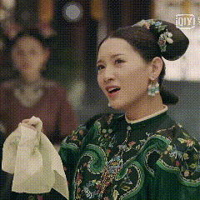

但是，
现实总会教我做人，
狠狠地扇了我耳光。

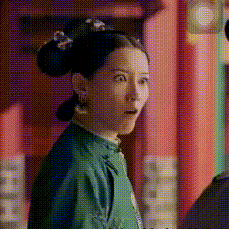

作为一个女儿已经6岁的妈妈，
必须要来告诉你们真相了
。
。
。
市面上的亲子装真的太可怕了！
每次，
我在淘宝搜索“亲子装”，
都会被辣眼睛。

比如说，
有这种标签式亲子装，
在衣服上写着“爸爸”“妈妈”“孩子”，
生怕别人不知道是一家三口。
感觉穿着出门，
相当于拿着大喇叭，
对着路人的脸喊话：
“这是我老公和孩子，你看清楚了吗？！”
也是非常霸道了……

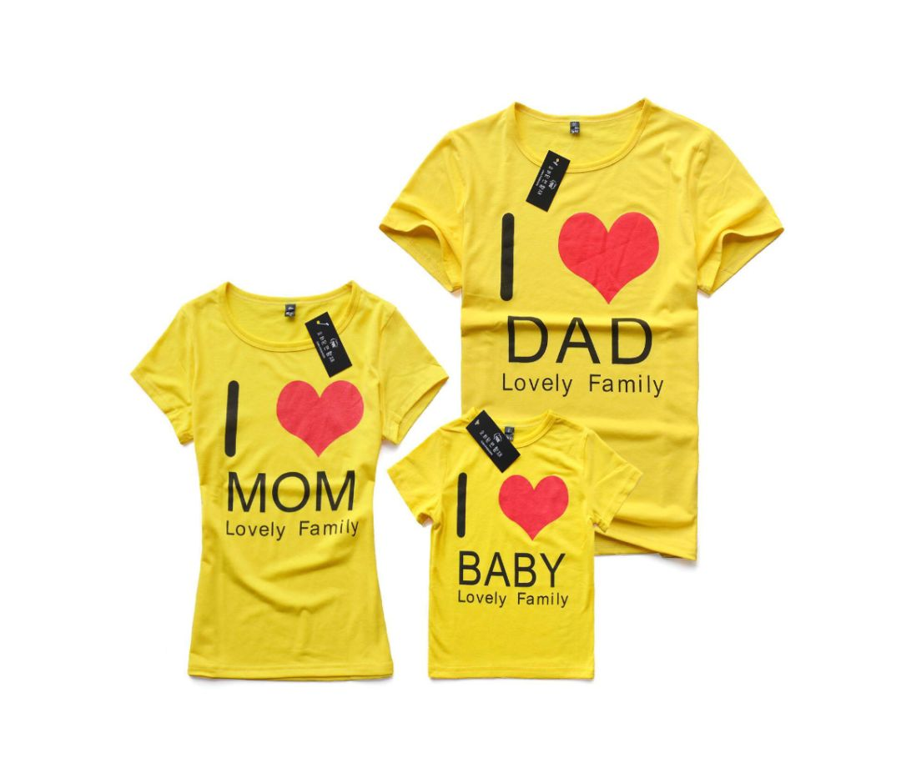
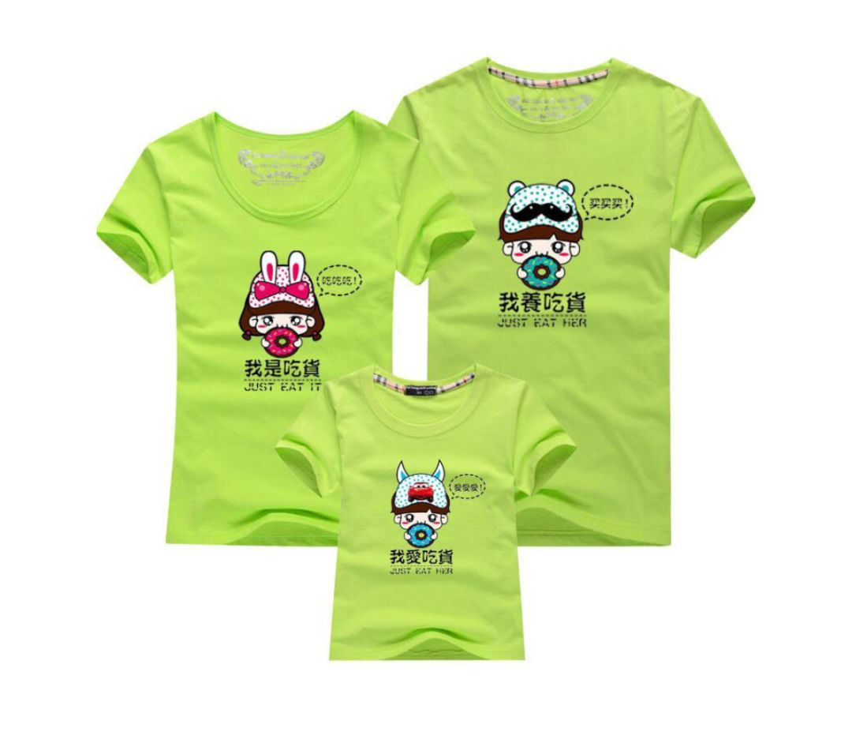

还有这种，
大人和小孩的一模一样的亲子装。
往往只有两种灾难性下场：
孩子穿得特别老气，
或者妈妈穿得极其幼稚……

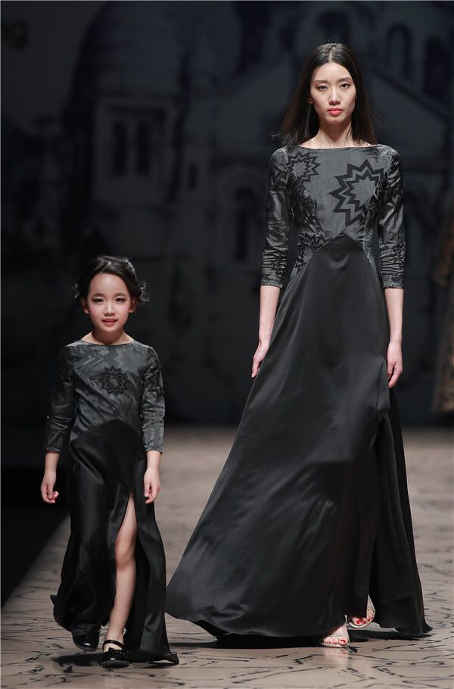
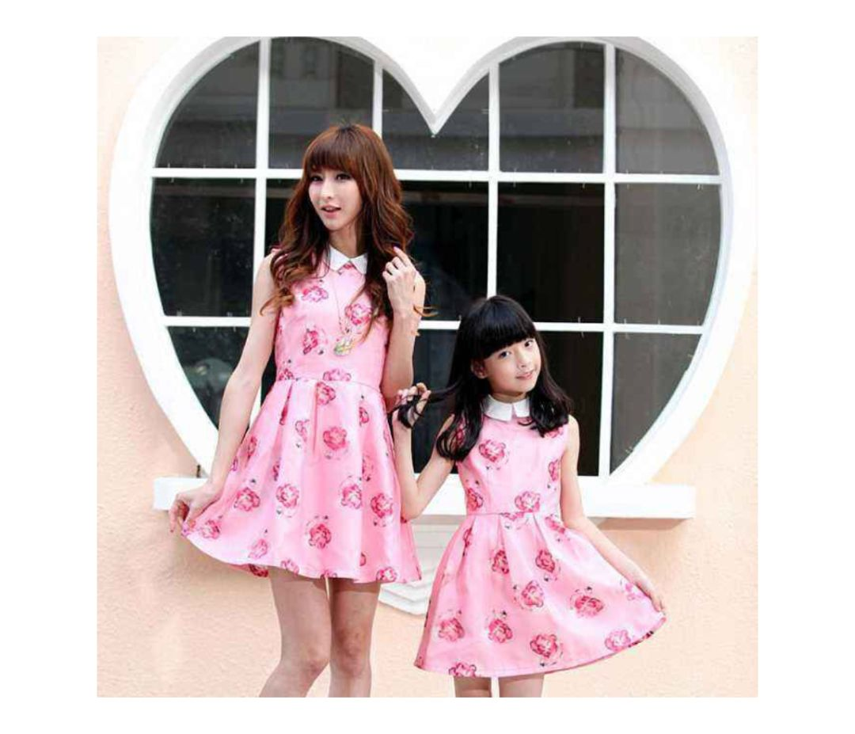

其实，
亲子装真的不用一模一样。
大人和孩子的身材比例差很多。
妈妈穿大人的衣服，
宝宝穿孩子的衣服，
那是最舒服的！

想要有亲子感，
我们也可以用单品，
来组合搭配成亲子装啊！
来来来，
我平时是这样做的~

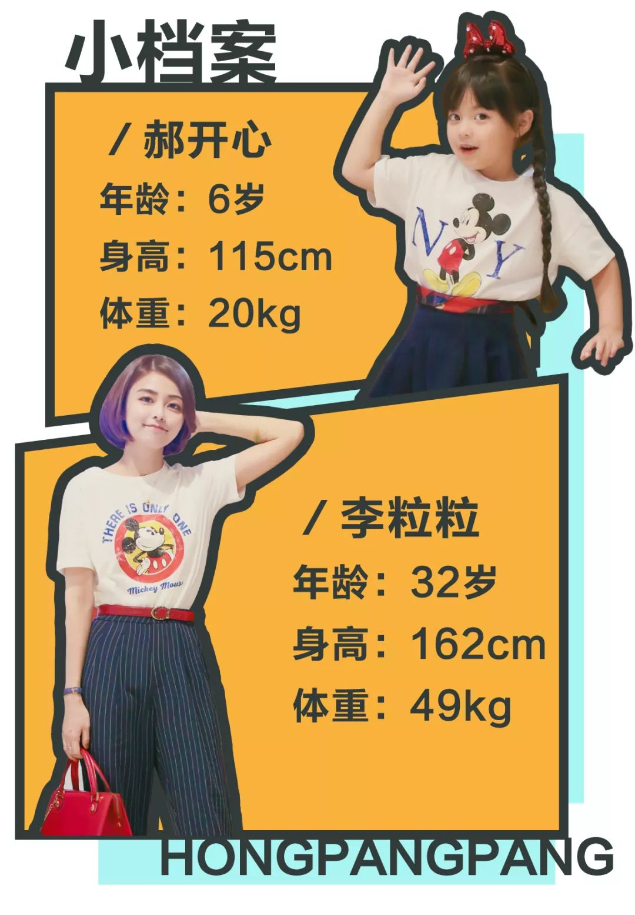

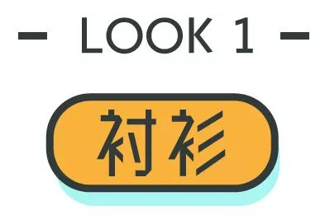
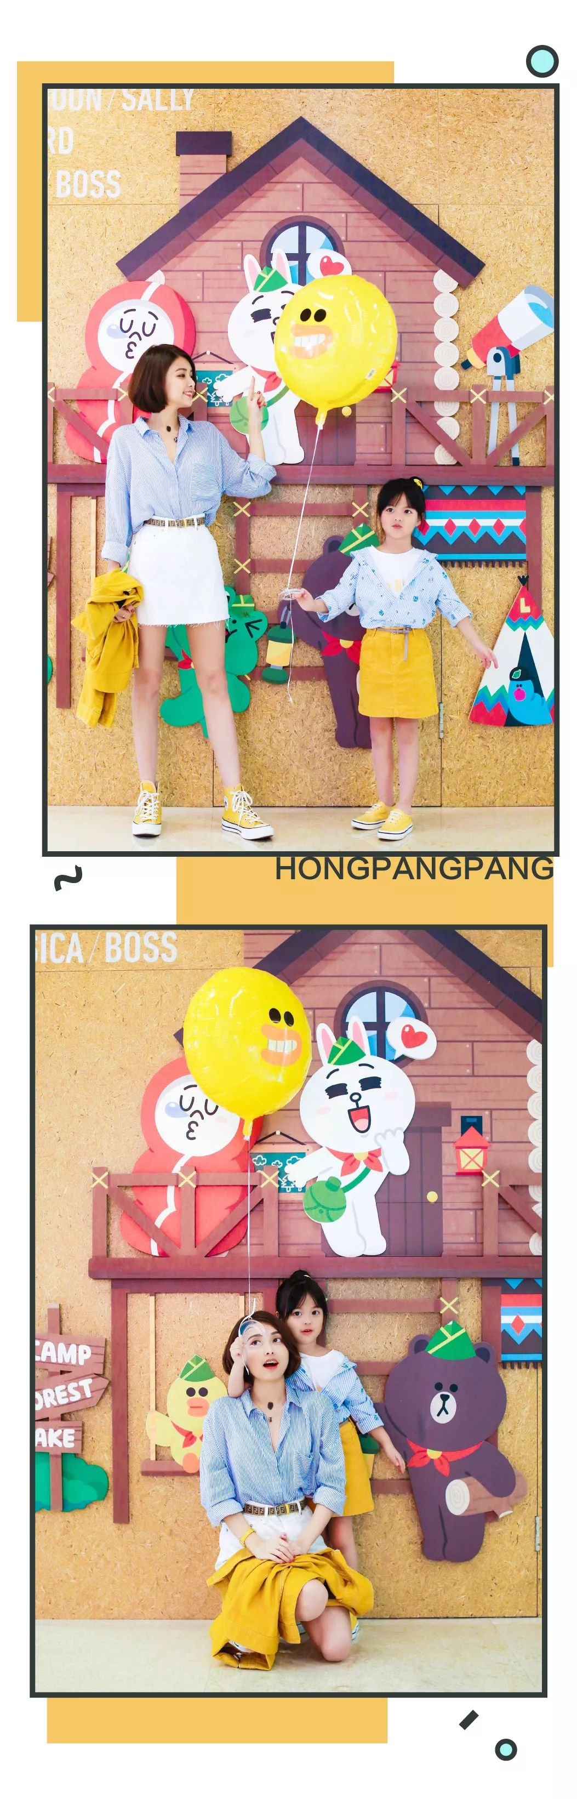

衬衫是最好组装亲子装的单品，
因为妈妈和宝宝
穿起来都毫无违和感。
只要是相同元素的衬衫就可以哦~
比如条纹衬衫，
或者颜色一样的纯色衬衫。

而且，
男宝和女宝都可以穿。
家里有男宝的妈妈，
只要把图中搭配的裙子，
换成裤子就可以啦~

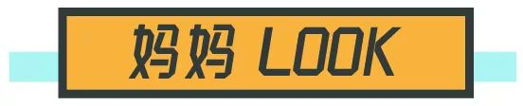

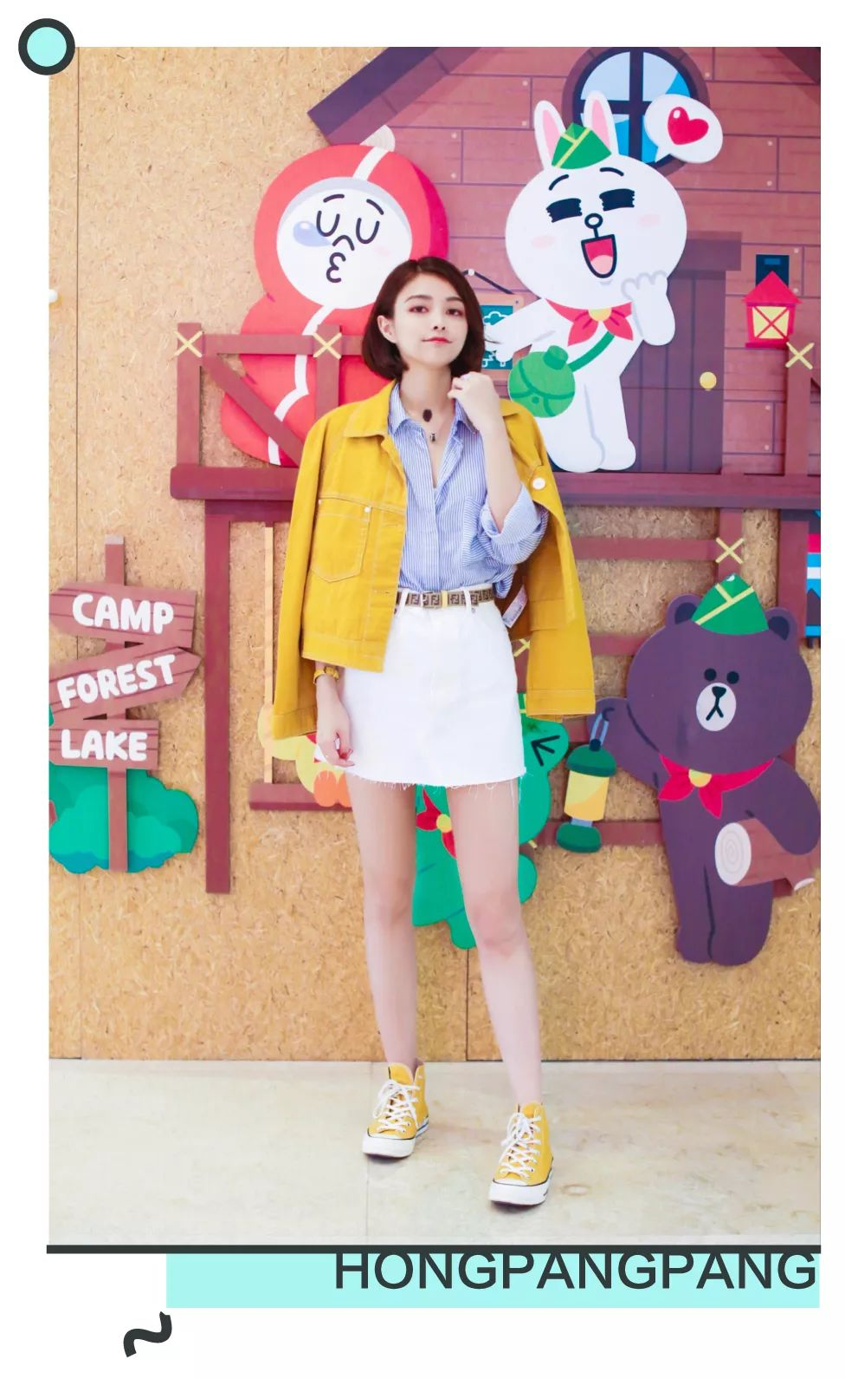

我最怕看到镜子里，
因为带孩子显得特别累，
失去元气的自己。
所以，
我特别喜欢穿衬衫，
它本身就会让人显得精神，
还有！
可以藏起妈妈的粗手臂😭~
刚生完宝宝，
胸部大，
总怕衬衫会崩开。
我们可以选择茧型的衬衫，
就是衬衫身体的部分会宽松一点。

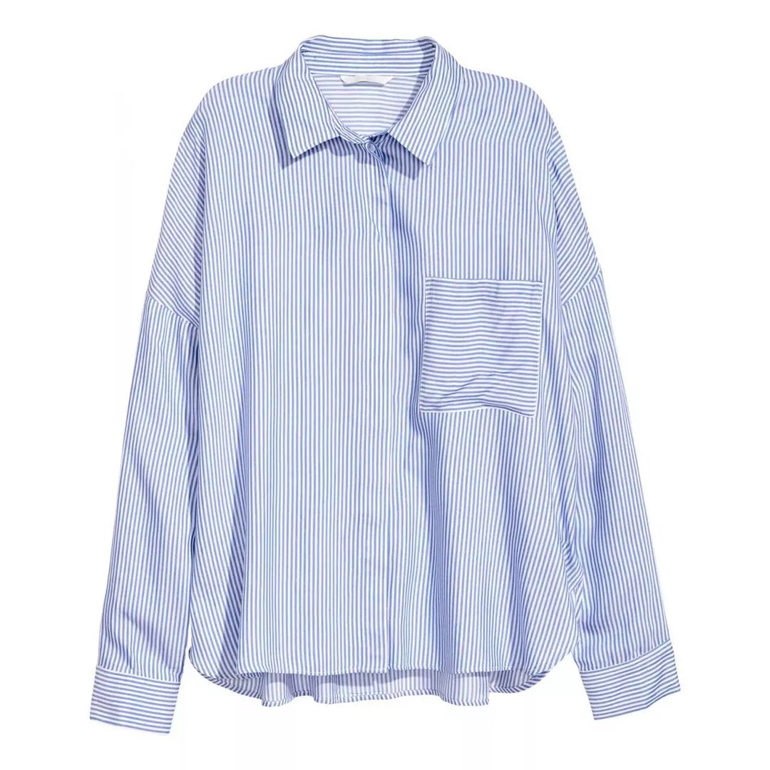

这种版型的衬衫很有休闲感，
不会过于正式。
对了，
记得要选软的面料哦，
要不上身看起来会很壮~

裙子搭配的是A字裙，
因为显！瘦！显！腿！细！
而且看起来很少女，
真的很不愿意向全世界宣布，
我是妈妈啊啊啊！

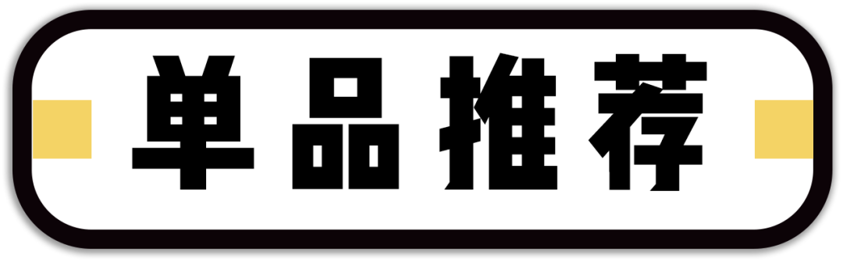

品牌：H&M
价格：120
单品链接：€LODlbdW0KYF€
（复制整条链接，然后打开手机淘宝就可以）

ps：这件衬衫很软很舒服，
百搭+版型好，强烈安利！

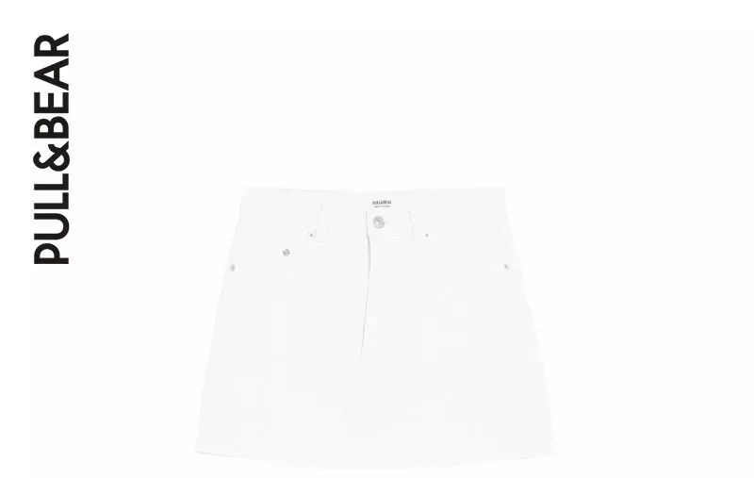

品牌：pull&bear
价格：179
单品链接：€lD6LbdUmyTH€
（复制整条链接，然后打开手机淘宝就可以）

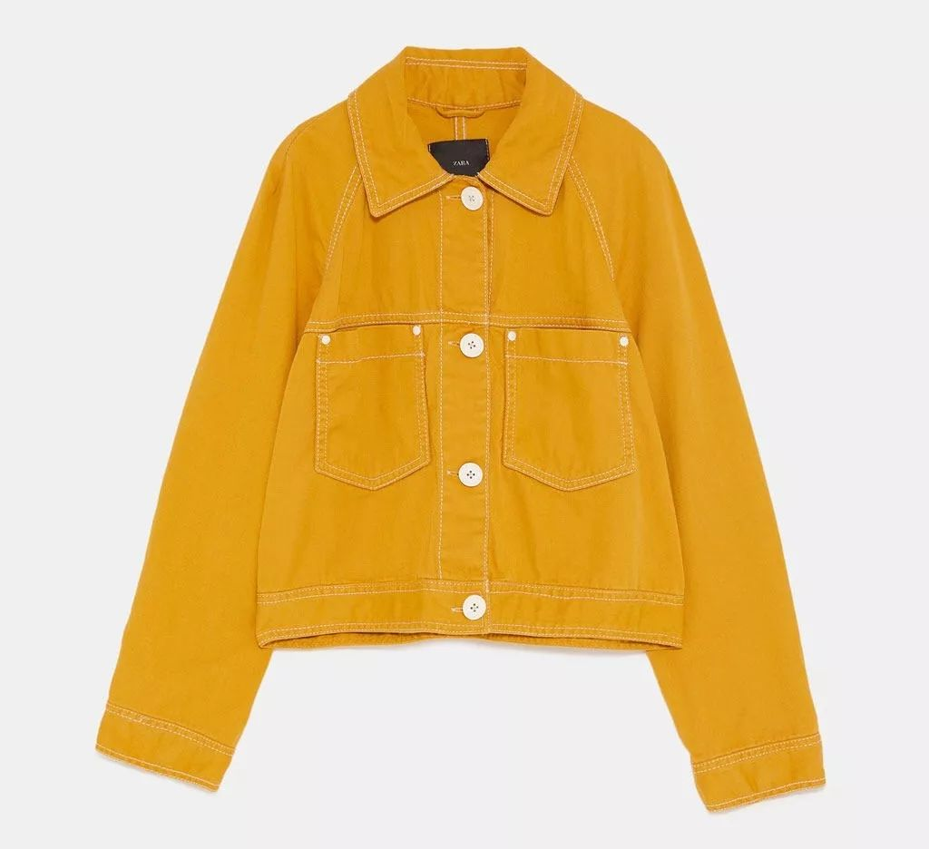

品牌：zara
价格：299
单品链接：€2BKrbdUM0Zp€
（复制整条链接，然后打开手机淘宝就可以）

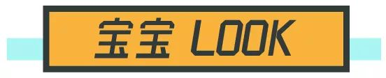

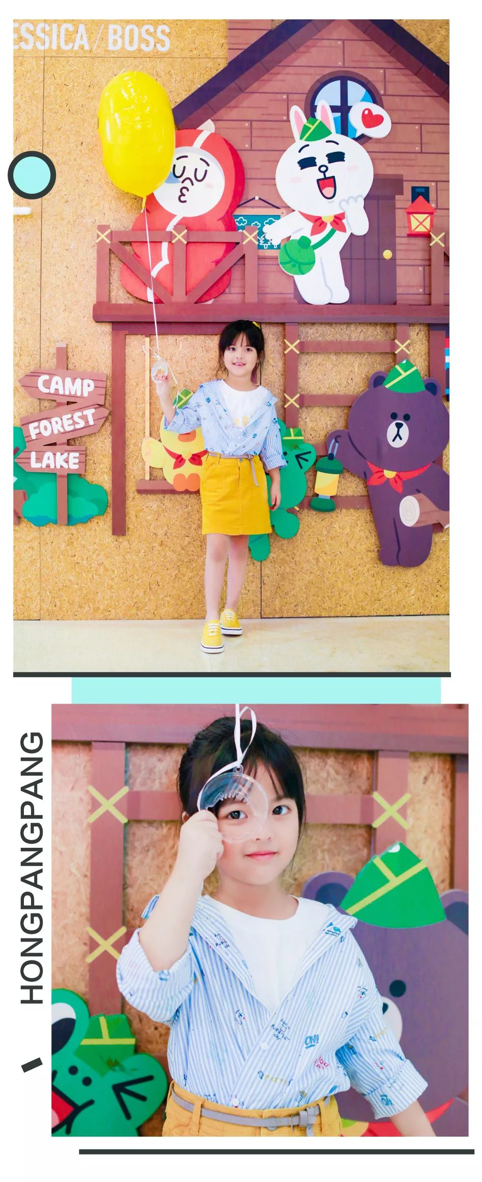

衬衫也是很适合
宝宝穿的实用单品哦，
里面搭配一件T恤，
热了可以脱掉，
到空调房就套上，
太阳大还可以当防晒衣。

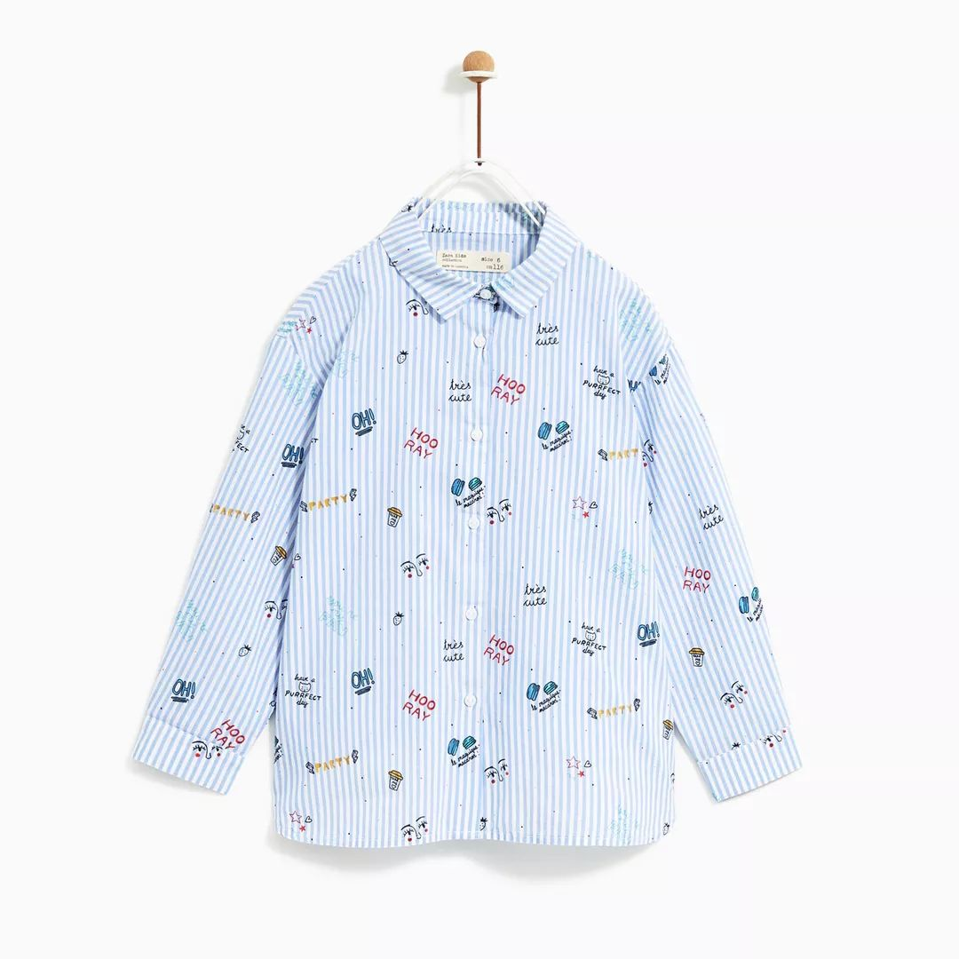

品牌：zara
价格：119
货号：08574701400060
（在zara的app搜货号可以购买）

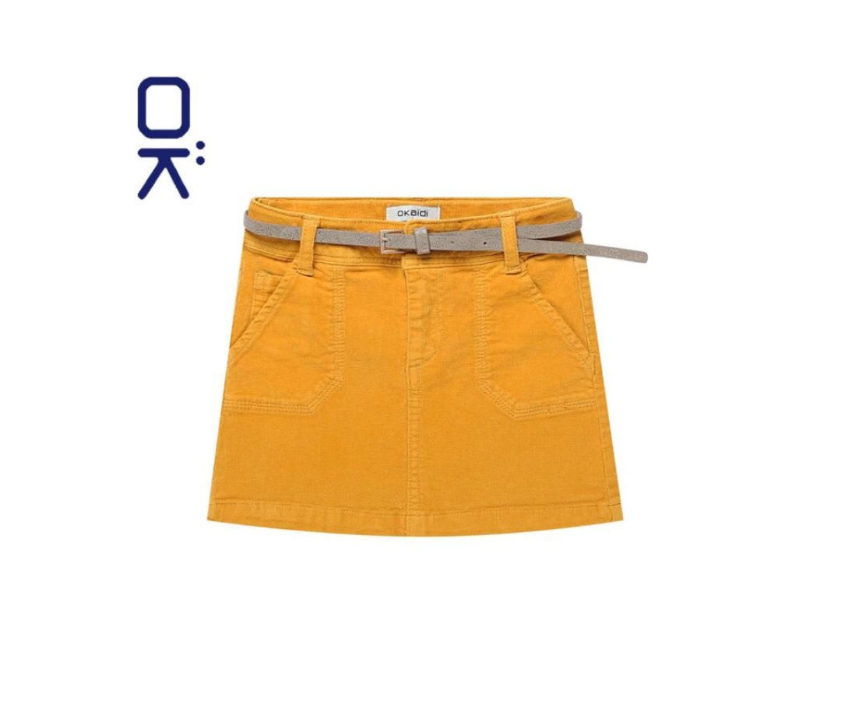

品牌：okaidi
价格：127-143
单品链接：€XgLfbd4XOWm€
（复制整条链接，然后打开手机淘宝就可以）

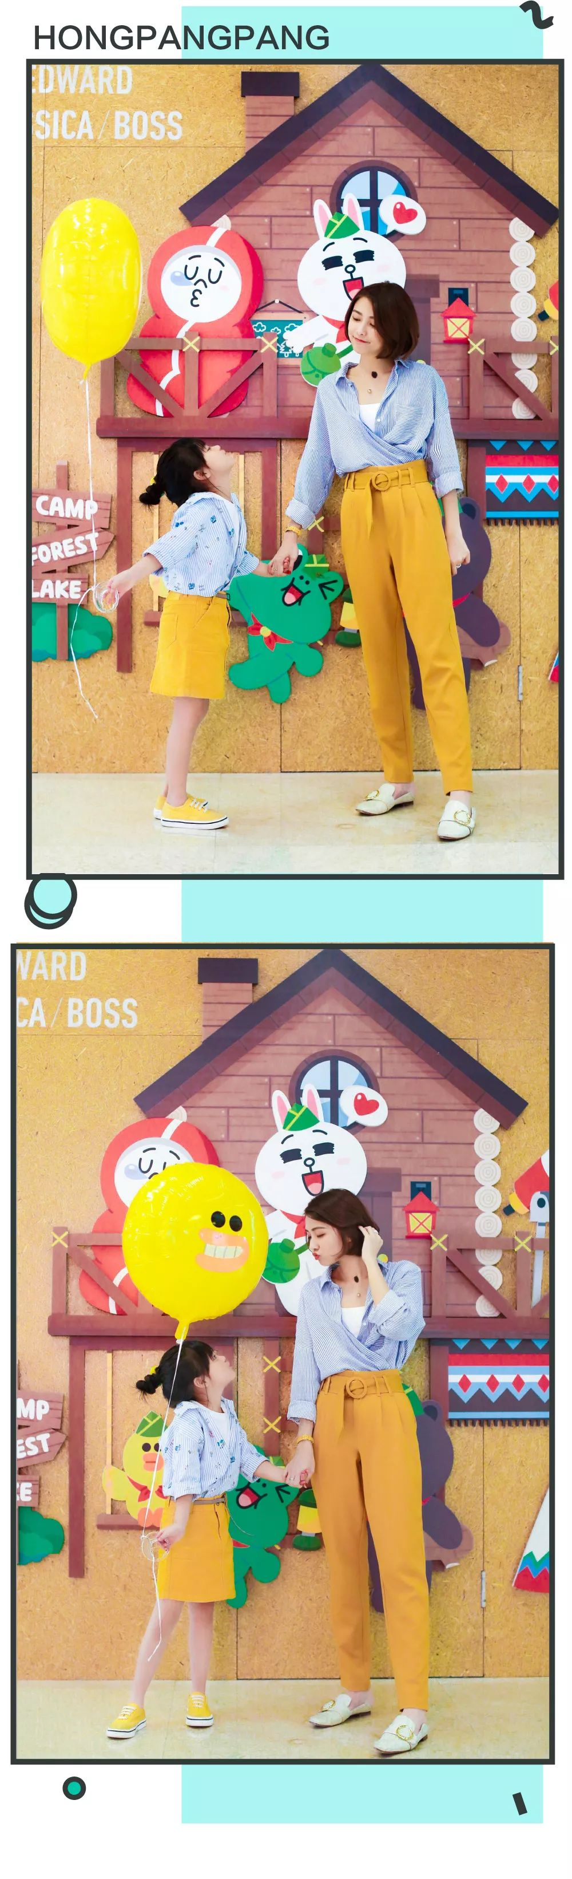
可能有些妈妈觉得
平时带孩子经常要蹲下来，
穿裙子不方便，
我自己一般都会穿安全裤~
当然，
上面那套搭配，
还可以换成裤子哦~

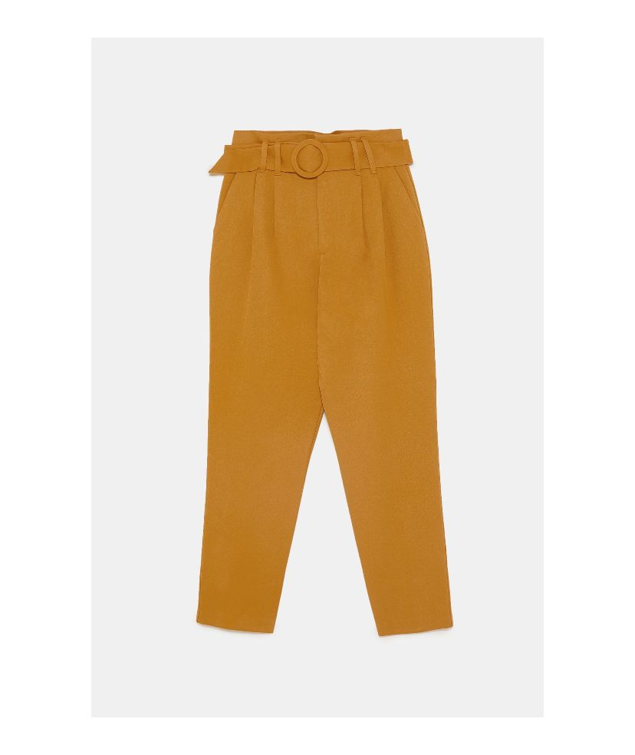

品牌：zara
价格：279
货号：7385271305
（在zara的app搜货号可以购买）

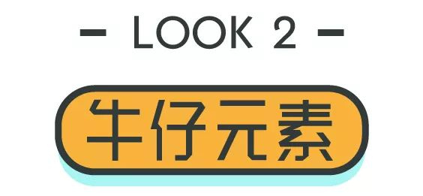

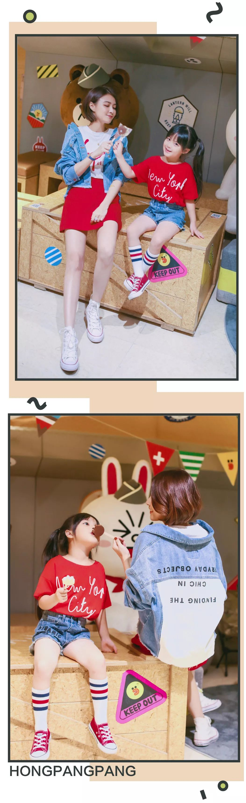

用单品来组装亲子搭配，
牛仔元素的单品绝对不能少！
无论是牛仔衣，
还是牛仔裤，
只要颜色相近的牛仔，
就可以搭配成亲子装。
而且，
牛仔元素也超级好搭，
撞什么颜色都好看。

这一套，
妈妈和宝宝的身上都有字母元素。
单品上有相同的元素，
也是可以组合成亲子装的哦~

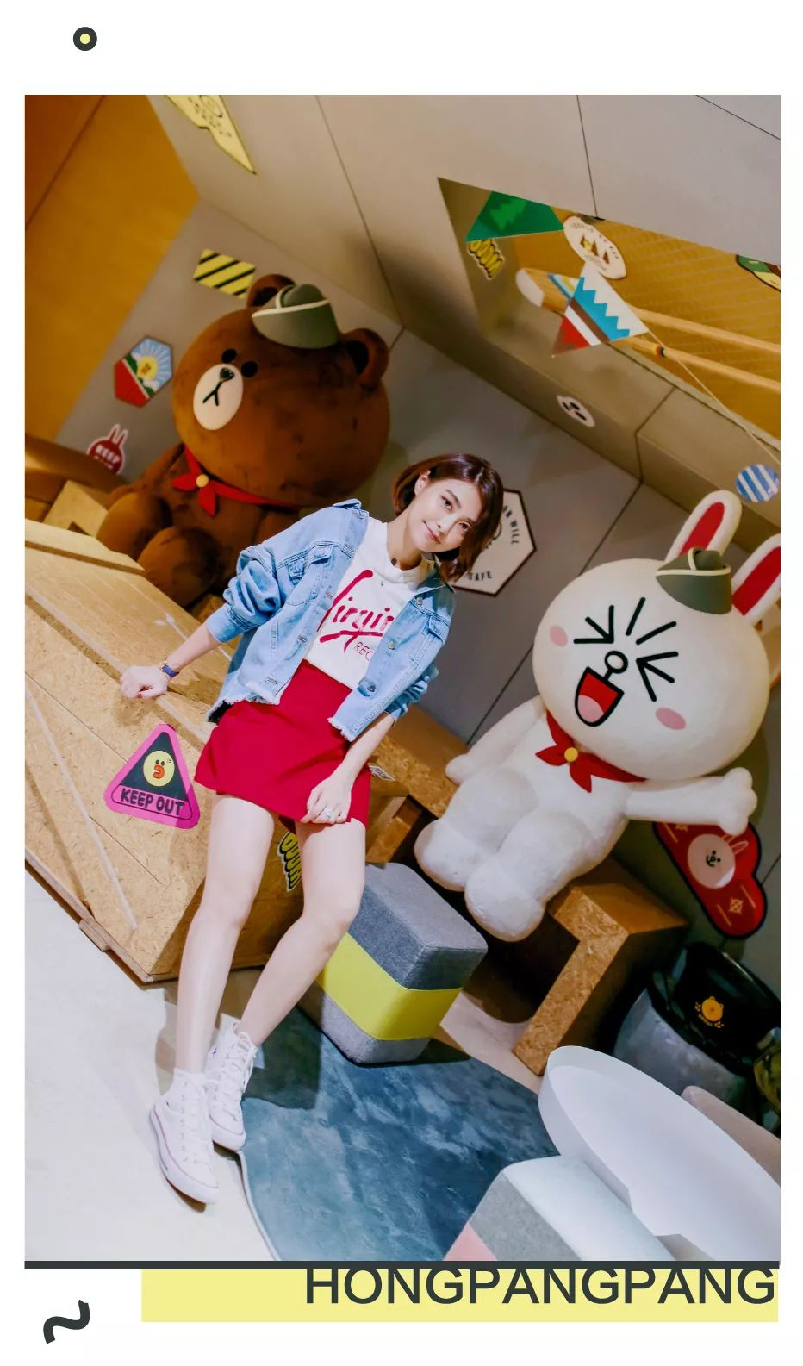

今年超流行
下摆没有封边的牛仔外套，
不会显得外套太笨重，
让上身变得轻盈。

还有
牛仔面料的材质不要太硬哦，
要不既显壮实，
抱宝宝的时候，
又硌着他不舒服。

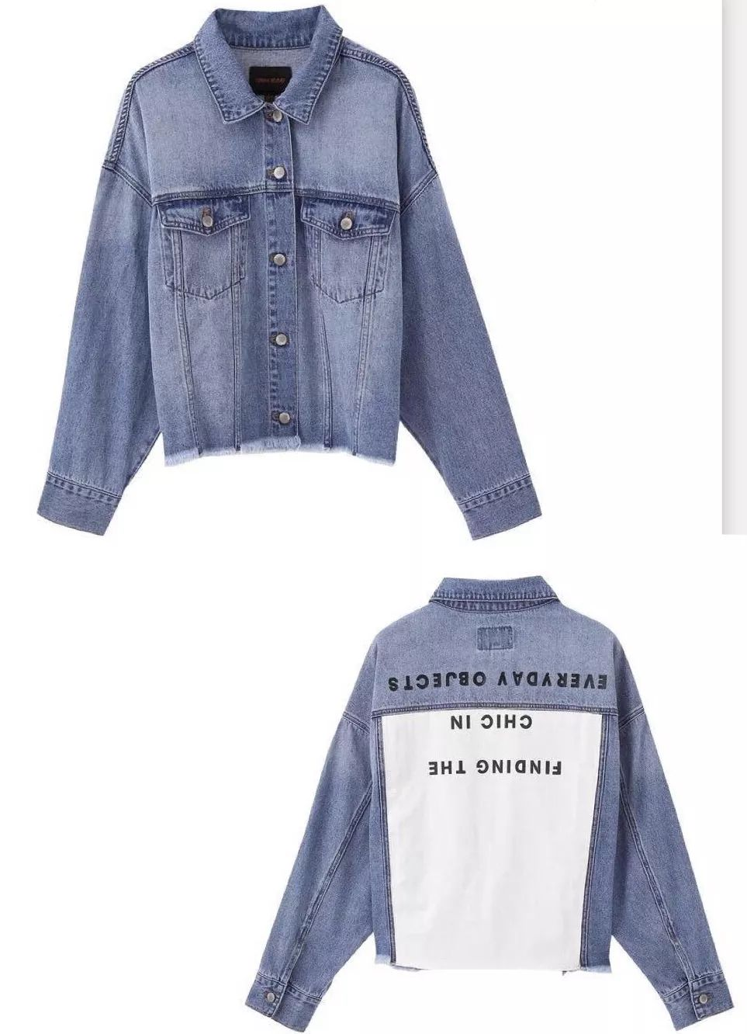

品牌：Ur
价格：359
单品链接：€zL7ybd47Ljr€
（复制整条链接，然后打开手机淘宝就可以）

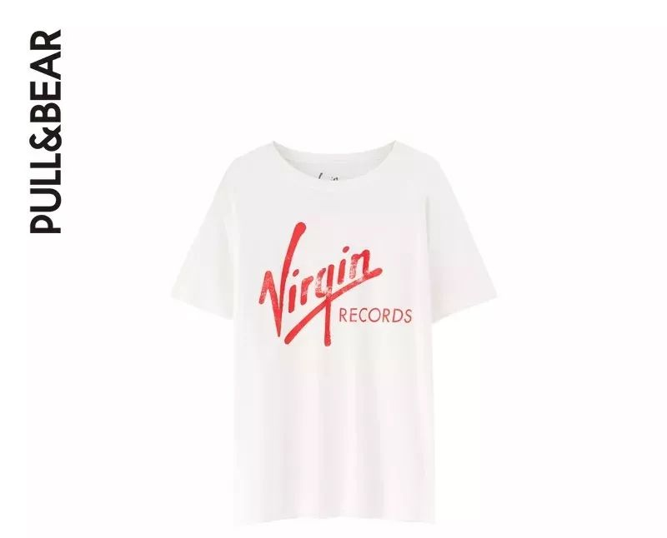

品牌：pull&bear
价格：129
单品链接：€wcPGbdUH3Q2€
（复制整条链接，然后打开手机淘宝就可以）

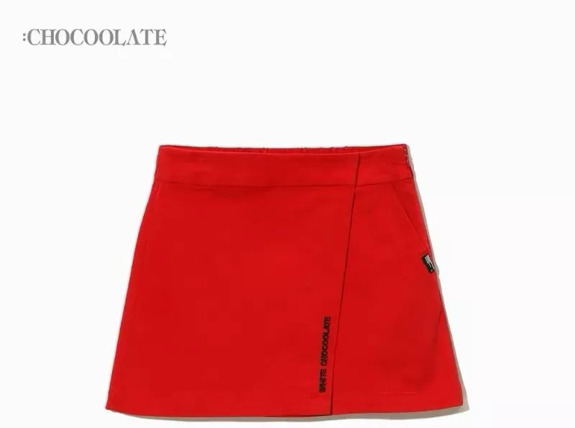

品牌：chocoolate
价格：359
单品链接：€smEYbdUqHW3€
（复制整条链接，然后打开手机淘宝就可以）

ps：这条裙子后面是松紧带，
前面多一块拼布的设计，
既不会把腰部的肉勒出来，
也能藏住小肚子~

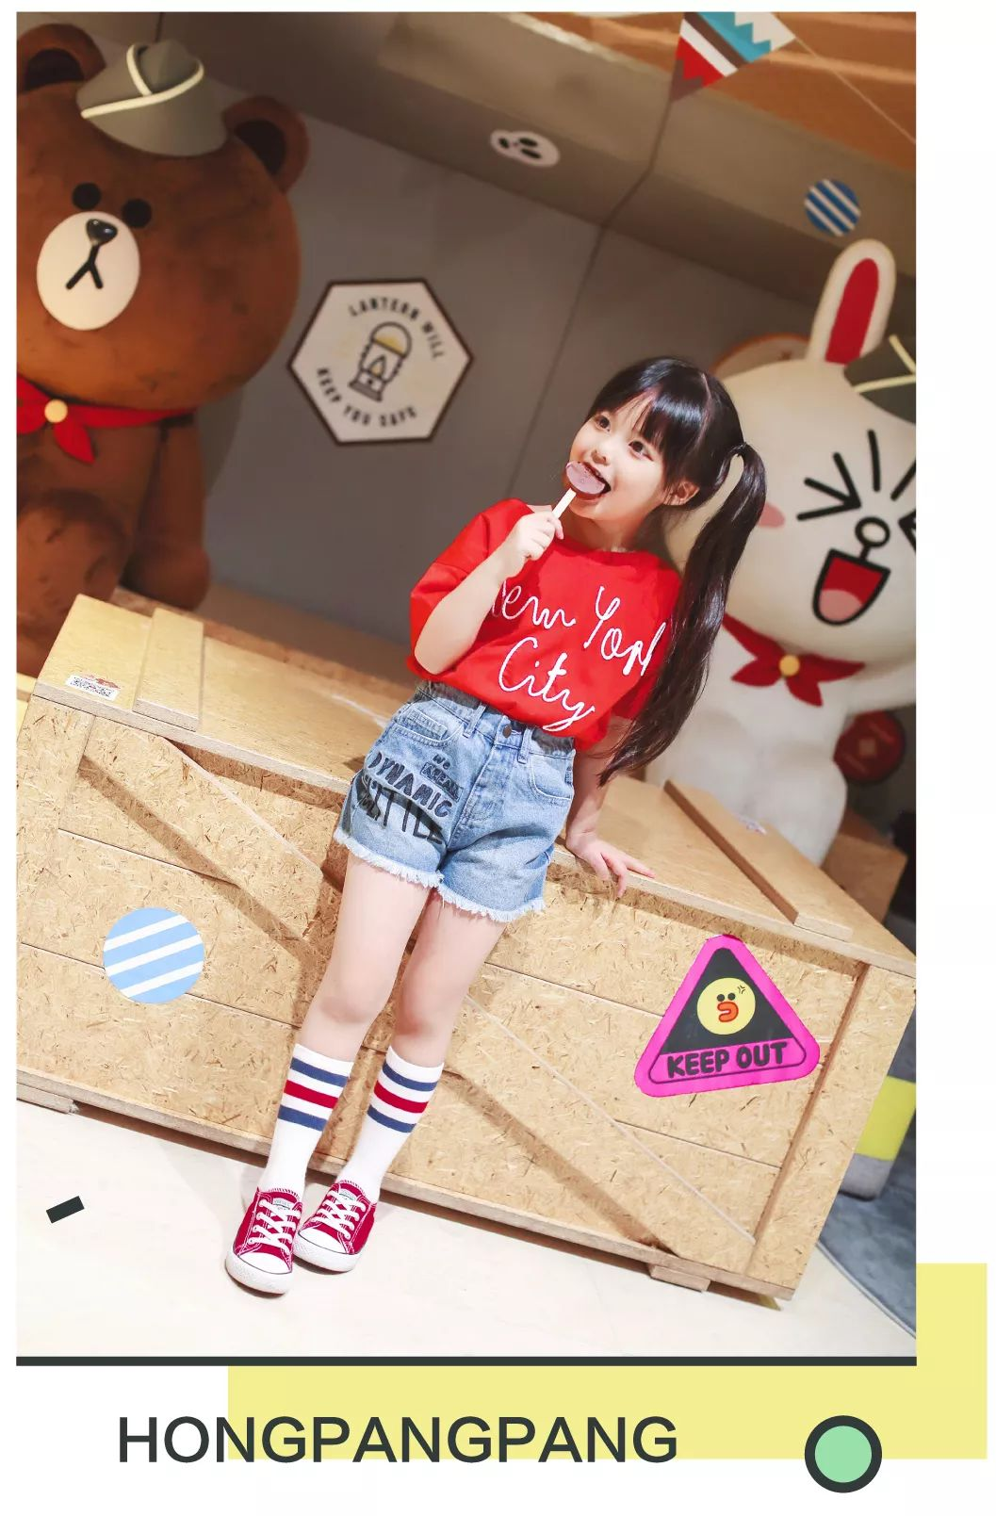

T恤+短裤，
最方便孩子活动了，
也不像裙子那么容易走光。

给宝宝挑裤子，
特别是小宝宝，
他们肚子比较圆，
最好选有松紧带的裤头。

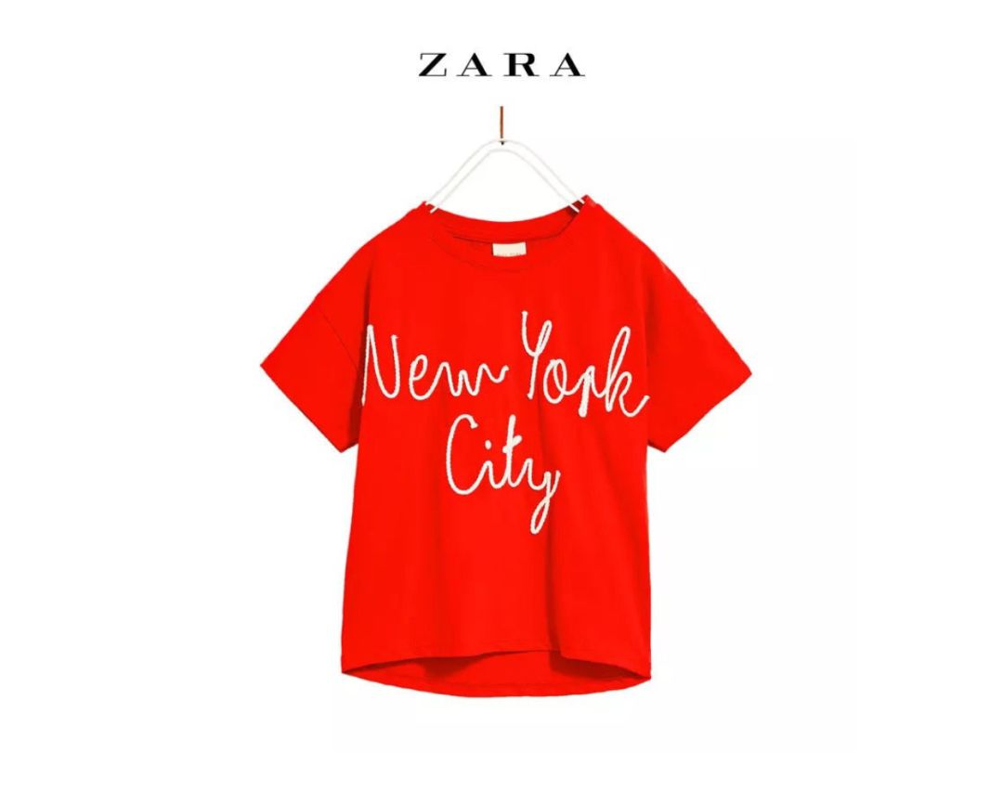

品牌：zara
价格：79
单品链接：€4ZxsbdUt7KA€
（复制整条链接，然后打开手机淘宝就可以）

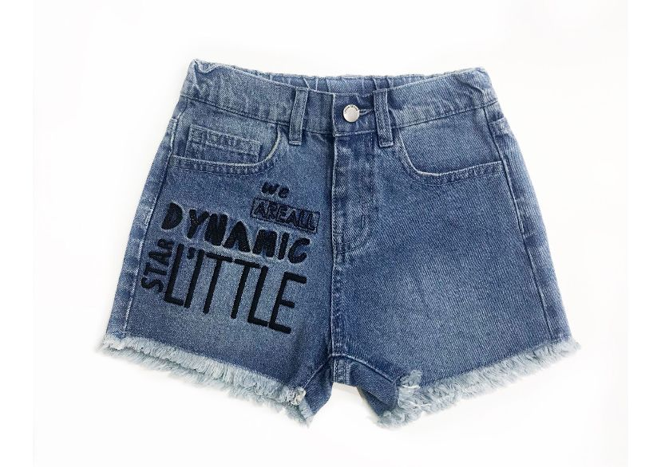

品牌：ur
价格：79
货号：GH12SBKN2001

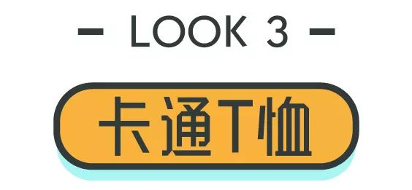

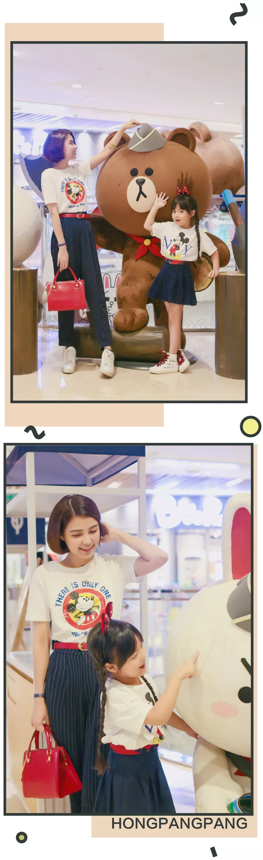

卡通T恤也是
妈妈和宝宝能一起穿的单品。
但是，
卡通图案
最好本身是有时髦感，
适合大人穿的，
比如米奇，芝麻街，粉红豹等等。
如果过于幼稚，
像冰雪奇缘和小魔仙，
无论怎么搭配都完蛋……

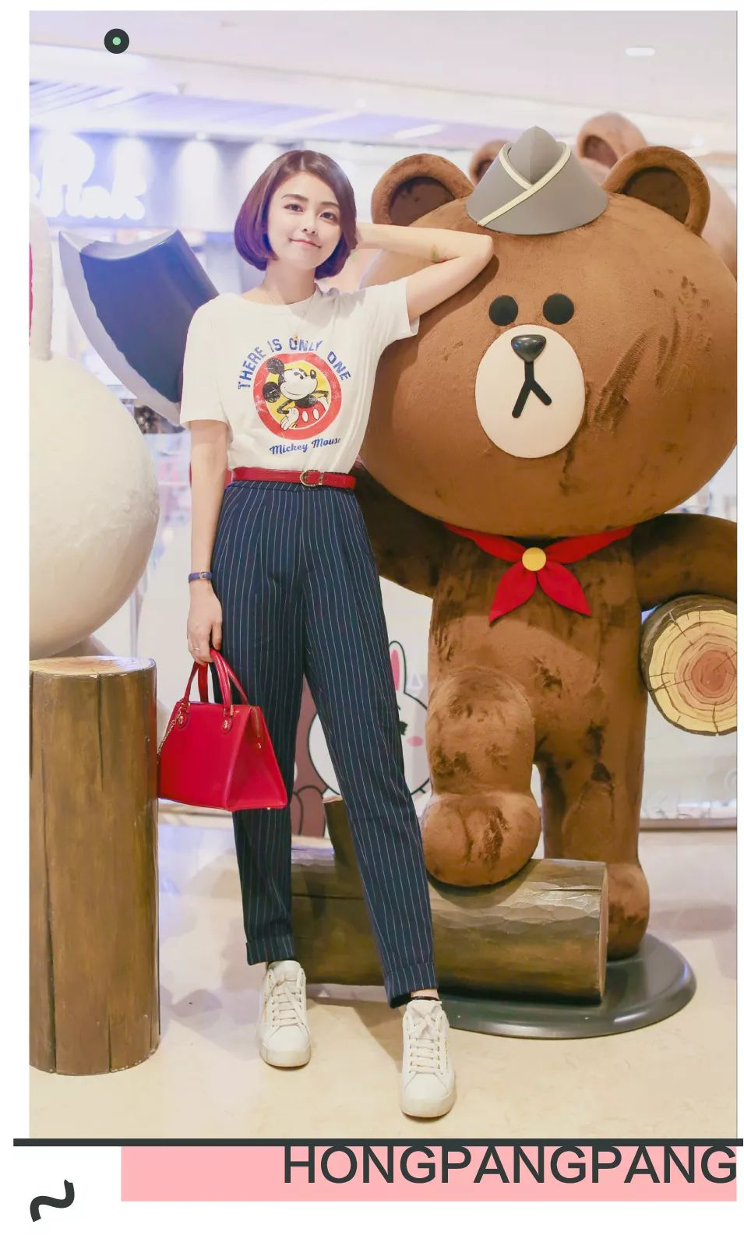

大家都说我瘦，
其实我小腹还是肉肉的，
因为怀孕把肌肉撑松了……
我的显瘦秘密武器就是
萝！卜！裤！

它是高腰的，
腰线在腰最细的部位，
显瘦又显腿长。
而且，
腹部是褶皱宽松设计，
能藏住小腹赘肉和大屁股！
还有！
裤腿是小脚，把脚踝露出，
不会上宽下宽，超显瘦！
简直是完美了！

妈妈们穿卡通T恤的话，
最好就不要搭配普通牛仔裤了，
看起来会很路人。
这条裤子是藏蓝条纹，
有点职业风，
穿起来让人利落又精神，
还能中和卡通图案的幼稚感~

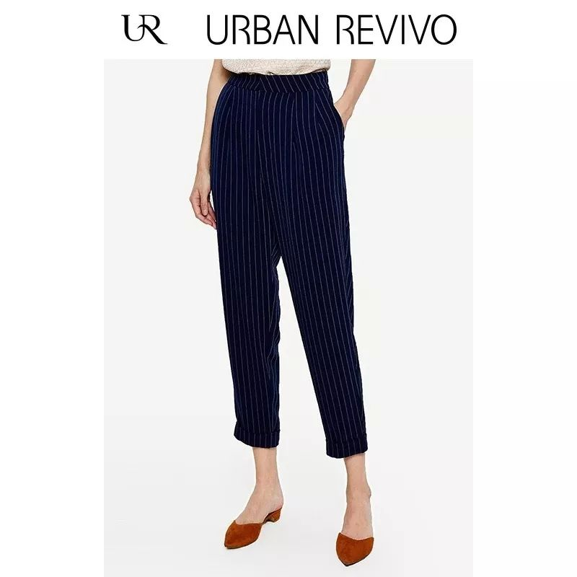

品牌：Ur
价格：259
单品链接：€F8Gebd50U5d€
（复制整条链接，然后打开手机淘宝就可以）

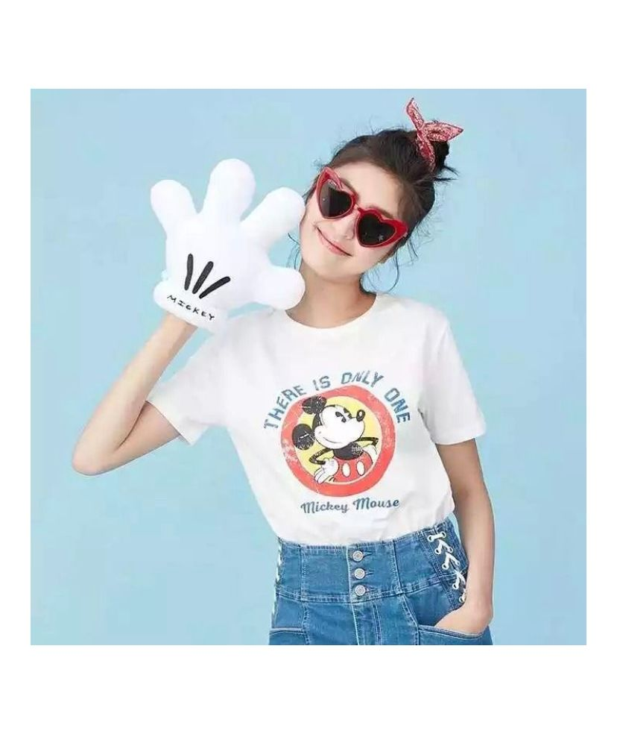
品牌：hotwind
价格：49
货号：F01W8236

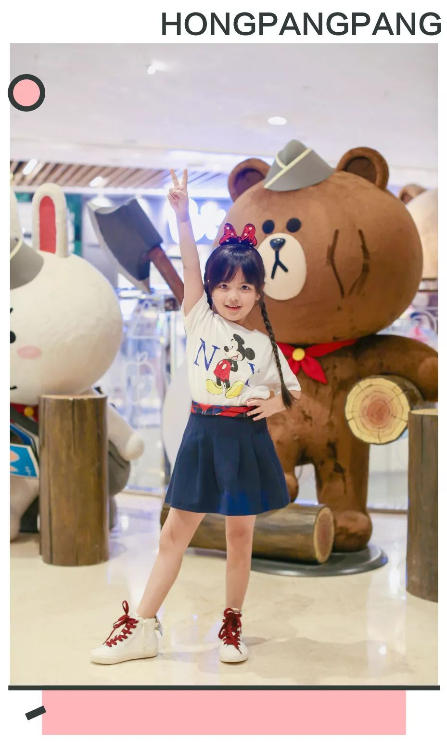

其实宝宝穿A字伞裙，
比穿直筒裙更活力。
男宝的话，
换条小短裤就OK啦~

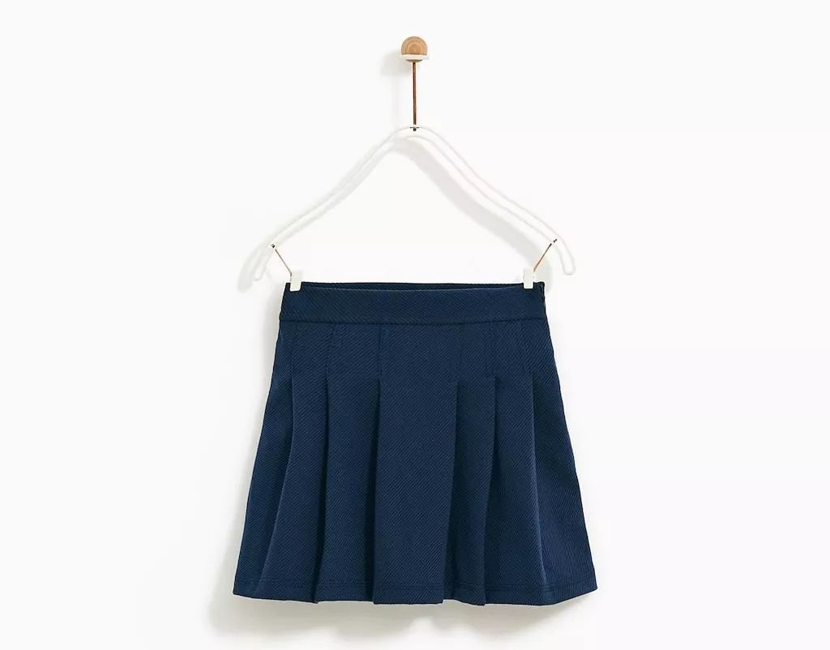

品牌：zara
价格：119
货号：05767612400141

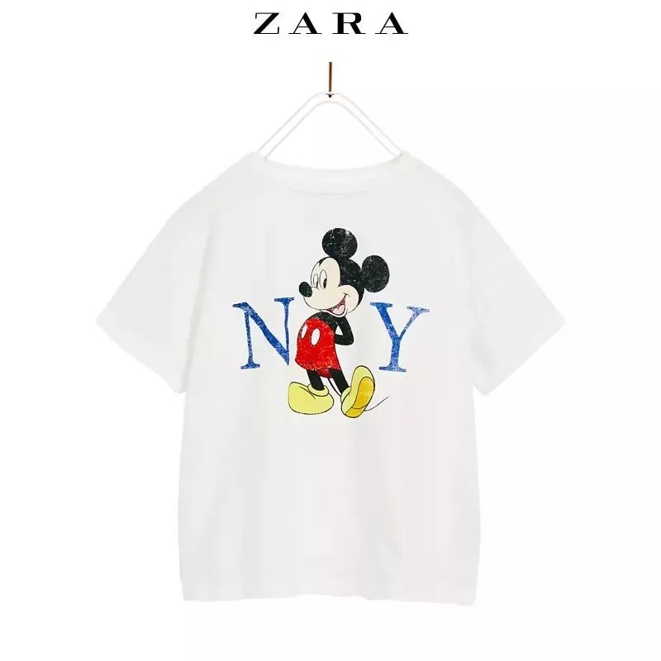

品牌：:zara
价格：79
单品链接：€ojGHbdeNmSh€
（复制整条链接，然后打开手机淘宝就可以）

我啰里啰嗦，
感觉又跟小伙伴们讲了一万字。
这次是亲子装搭配，
所以，
我选的都是简单又好穿的单品，
也没那么多复杂的搭配技巧。

我想替妈妈们说句话，
有些人误会，
女生成为妈妈以后，
就不注重外表，变得邋里邋遢。
其实
不是我们不想穿得好看，
而是平时带孩子真的很累，
连在衣柜里翻衣服的力气都没有。
有时候在镜子里，
看到蓬头垢面的自己，
洗松了的衣服上还有菜迹和奶迹，
也很想蹲下来大哭一场。

我以后会多注重妈妈们的需求，
给你们挑更多
好看又好穿的衣服。
好吗？
如果你们喜欢的话，
给我点个赞👍吧~

